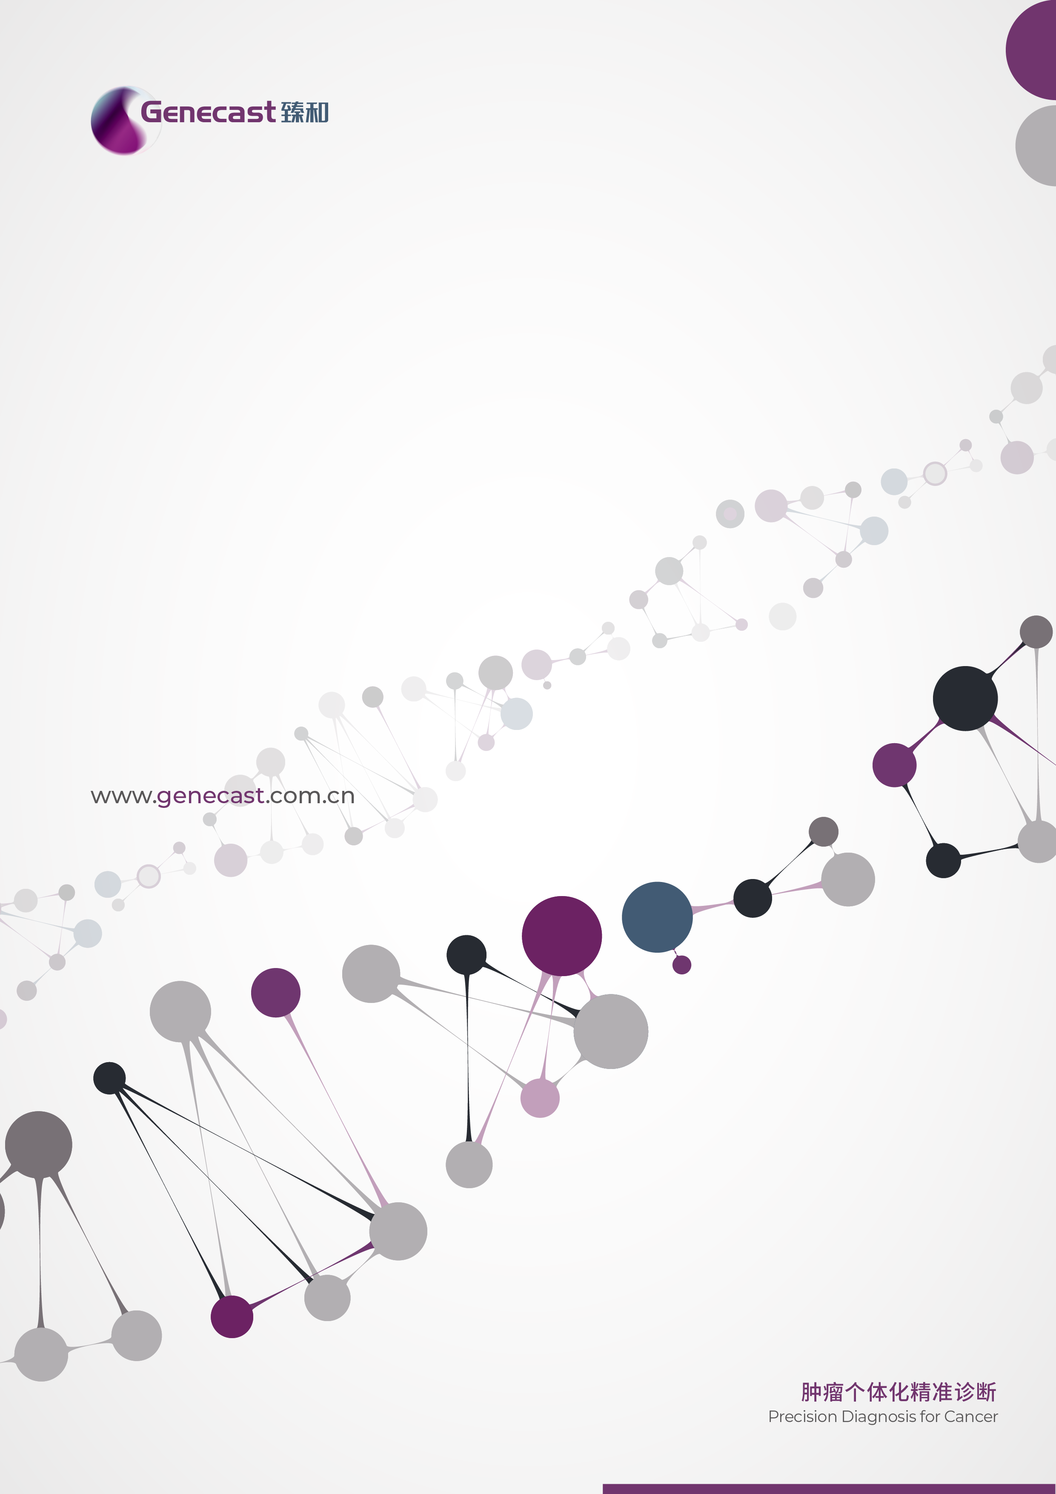

- 臻和科技公司介绍
  - 公司介绍
无锡臻和生物科技有限公司（原名臻和（北京）科技有限公司）于 2014年在北京注册成立，2020年公司总部迁址江苏无锡。国家高新技术企业和中关村高新技术企业；目前拥有 1 家独立医学检验所资质，近2000㎡符合卫计委高通量测序实验室标准；臻和泰州国家医药高新技术产业开发区建有1900㎡符合医疗器械生产质量管理规范 (简称 GMP) 要求标准的体外诊断试剂生产基地；并正在无锡建有1800㎡的肿瘤精准诊疗大数据中心和肿瘤专科门诊。公司致力于成为改善肿瘤患者生命质量的引领者，主要产品线分为高通量测序技术（NGS）与其他分子诊断技术两大类。
在优秀完善的核心管理层带领下，打造出一支在肿瘤精准诊断领域都具备均衡实力的一流团队，包括来自国内外顶尖学府的一批硕士和博士的核心技术研发团队。NGS领域公司自研多条产品线，除了定期迭代与前沿技术一致的大Panel NGS伴随诊断产品百适博®以外，公司还在国内率先推出系统性的35基因的RNA融合检测产品，能够对目前市面上所有已获批及在研药物的相关融合基因进行检测，提高了组织样本的融合检出率。在免疫微环境的检测领域，公司推出了肺癌定制化免疫微环境多靶点病理评估产品朗蒂思®，能同时对多个免疫细胞表面蛋白进行检测，从而得出全面的肿瘤组织免疫状态。2021年2月，臻和科技全资子公司臻悦生物科技江苏有限公司的“人 KRAS/NRAS/BRAF/PIK3CA 基因突变联合检测试剂盒(可逆末端终止测序法)”获国家药品监督管理局颁发的“三类医疗器械注册证”（国械注准20213400151），这是国内首款专注于结直肠癌的 NGS 伴随诊断试剂盒。
公司依托“强大自研加全球引进”的双驱动模式，独家引进了MammaPrint®、Immunoscore®、Tissue of Origin®等一批海外重磅产品，与现有产品组合形成协同，进一步丰富了预后评估、免疫治疗的产品线，打造肿瘤全流程管理体系。
公司自主研发的各NGS检测产品都经过严格的产品分析性能验证与临床样本验证，确保检测的准确性；产品的验证流程与报告，以及实验室的环境、人员、检测流程、和质量体系都经过美国病理学会（CAP）以及江苏省临检中心的严格现场审核并认可，获得江苏省临检中心颁发的肿瘤NGS检测法技术验收合格证书，标志着臻和实验室的高质量和高认可度。

  - 公司发展
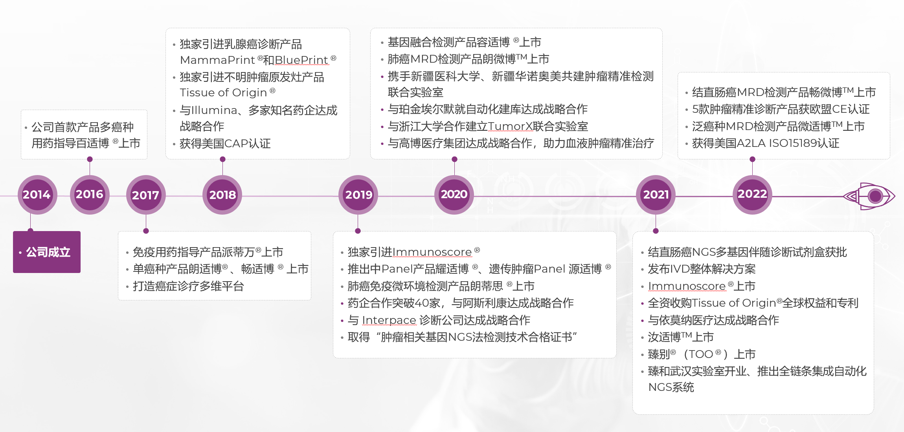

  - 公司优势
臻和科技集产品研发、试剂生产和销售以及医学检验于一体，在肿瘤精准诊疗领域有突出优势：
- 高新技术企业资质：国家高新技术企业，总部位于江苏省无锡市，在北京、泰州等地拥有面积超过7000㎡的运营设施，包括已获得美国CAP认证、美国A2LA ISO15189认证，并获得无锡市卫健委颁布医疗机构执业许可证的精准医学检验实验室、肿瘤精准诊疗大数据中心、符合医疗器械生产质量管理规范（简称GMP）要求标准的体外诊断试剂生产基地。
作为拥有政府临床检验中心颁布的临床基因扩增检验实验室技术验收合格证书，并正式许可开展“肿瘤相关基因项目（常规ARMS法和NGS法）”的国家高新技术企业，臻和科技以二代测序技术和生物信息学为核心，致力于为肿瘤诊疗领域企业、医生和患者提供最专业的肿瘤基因精准诊断和辅助治疗决策服务，成为他们最信任的伙伴。最终通过应用基于基因检测和真实世界的临床数据，连接药企、医生和患者，实现“癌症全周期辅助诊疗决策过程中，医院、医生、患者的首选”愿景。
臻和精准医学检验实验室无锡有限公司是臻和（北京）科技有限公司的全资子公司，位于无锡市锡山区锡东新城，占地面积1400㎡，已获得“医疗机构执业许可证”，“二级生物安全实验室”，“基因扩增实验室”等资质。从2019年开始，臻和实验室正逐渐成为臻和科技承担主要医学检测任务的医学检验实验室。参与并以优异的成绩通过了国内外多项室间质评。
- 强大的技术研发团队：在优秀完善的核心管理层带领下，臻和科技打造了一支涵盖临床医学、生物信息学及分子生物学的研发技术团队。团队致力技术创新和合作共享，已建立综合全面的肿瘤精准诊断评估体系，以及多维分子标志物检测的平台体系。目前已获授权专利61项，已申请技术专利37项，获得软件著作权71项。
- 一流的产品研发能力和快速的产品升级能力：2016年1月，臻和科技第一款产品百适博TM诞生，这款产品基于二代测序技术为多种实体瘤患者进行基因检测，辅助患者及医生选择个体化疗效最佳的治疗方案。截止目前，臻和科技已开发或引进跨越多种实体瘤的十几种个体化诊断产品，包括肺癌基因检测导产品、肠癌基因检测产品、胶质瘤基因检测产品、乳腺癌复发风险检测产品、肠癌复发风险评估产品、微小病灶残留检测产品、多种实体瘤用药指导和伴随诊断产品、PD-1/PD-L1、MMR检测及遗传肿瘤检测等。随着新的肿瘤标志物的不断涌现以及靶向、免疫治疗药物的不管获批，臻和加快产品升级速度，始终提供给患者精准、全面的检测结果，指导临床个体化诊疗方案。
- 广泛深入的科研和商业合作：目前完成项科研合作项目，进行中的项目200+项；覆盖全国家三甲医院和肿瘤专科医院；83篇国际文章接收，累计影响因子近800；同时，臻和科技在药物临床试验基因检测上与多家跨国公司进行合作，共同推动新药的研发。

臻和肿瘤精准检测产品介绍

产品整体介绍
国内业内最全面、专业的肿瘤精准诊断产品管线，涵盖了多癌症诊断分型、遗传性肿瘤筛查、个性治疗方案选择、预后预测及复发风险预测等。
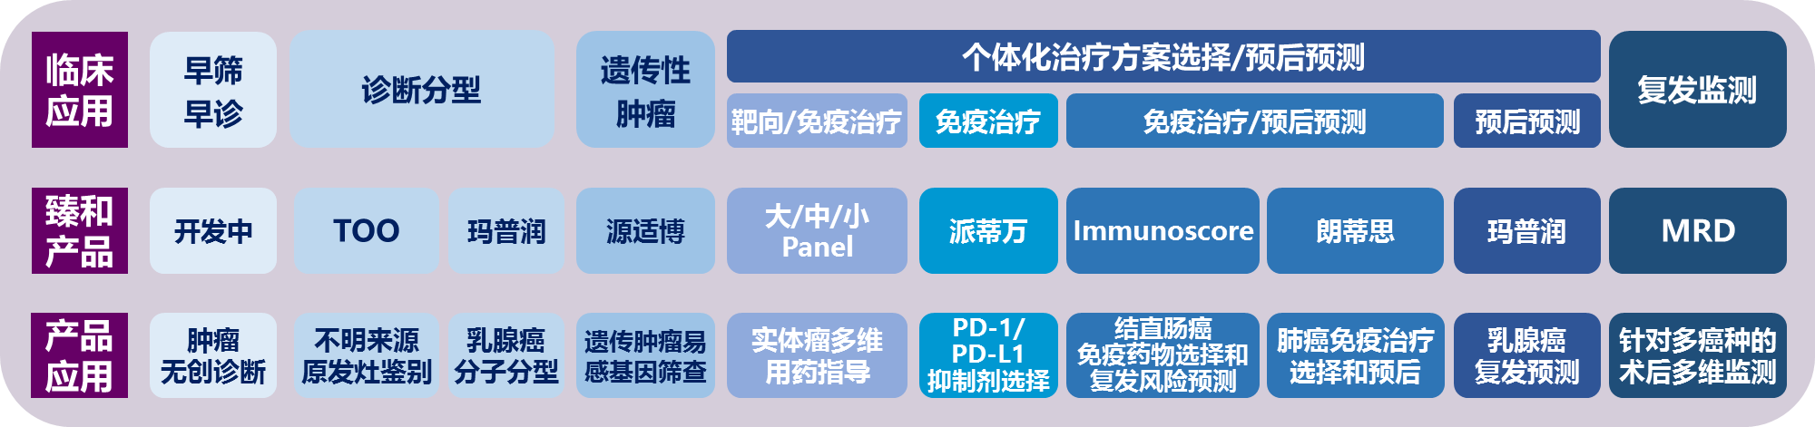
依托“强大自研+全球引进”的双驱模式完善产品布局，以“委托检测+共建高通量NGS检测平台+诊疗大数据中心平台+大样本管理中心”的模式与医院建立长期深入的合作。
臻和为医院提供肿瘤NGS检测落地的整体解决方案，完成从核酸提取到报告出具的整个流程。臻和院内NGS整体解决方案涵盖试剂盒、自动化设备以及生信分析和报告系统。
